Liczba osób bezrobotnych zarejestrowanych
w Powiatowym Urzędzie Pracy w Krośnie w latach 1992 – 2018

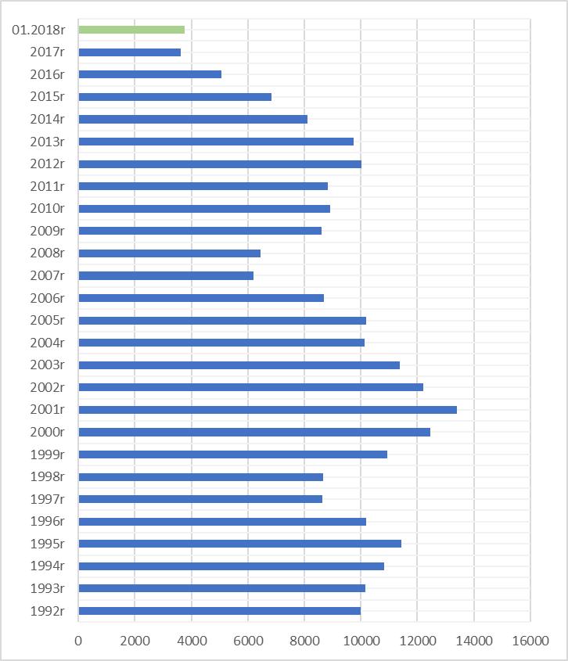

www.krosno.praca.gov.pl

S T Y C Z E Ń 2 0 1 8

- Liczba zarejestrowanych bezrobotnych w Powiatowym Urzędzie Pracy w Krośnie*
Rejon | Ogółem | Kobiety
Krosno | 1061 | 542
Powiat krośnieński | 2735 | 1444
Rymanów miasto i gmina | 284 | 142
Dukla miasto i gmina | 449 | 240
Jaśliska | 66 | 37
Jedlicze miasto i gmina | 344 | 186
Iwonicz miasto i gmina | 254 | 122
Krościenko Wyżne | 138 | 62
Korczyna | 245 | 123
Wojaszówka | 215 | 114
Miejsce Piastowe | 310 | 180
Chorkówka | 430 | 238
Ogółem | 3796 | 1986

- „Napływ” i „odpływ” bezrobotnych
Rejon | Nowo zarejestrowani w miesiącu sprawozdawczym | Wyłączeni  z ewidencji w m-cu sprawozdawczym
Krosno | 211 | 153
Powiat krośnieński | 532 | 405
Ogółem | 743 | 558

3. Stopa bezrobocia na koniec grudnia 2017r.
Rejon | Stopa bezrobocia w %
Polska | 6,6%
Woj. podkarpackie | 9,7%
Powiat krośnieński łącznie z miastem Krosno | 5,5%
Powiat krośnieński | 7,3%
Miasto Krosno | 3,4%
65454
4. Osoby bezrobotne z ustalonym profilem pomocy
Rejon | Profil I | Profil II | Profil III
w miesiącu sprawozdawczym
Krosno | 13 | 204 | 13
Powiat krośnieński | 27 | 536 | 33
Ogółem | 40 | 740 | 46
w końcu miesiąca - liczba bezrobotnych z ustalonym profilem pomocy
Krosno | 48 | 825 | 187
Powiat krośnieński | 89 | 2149 | 492
Ogółem | 137 | 2974 | 679

5. Bilans bezrobotnych do 30 roku życia
Rejon | Ogółem | Kobiety
Krosno | 215 | 114
Powiat krośnieński | 779 | 455
Ogółem | 994 | 569

6. Oferty pracy - stan na koniec miesiąca
Rejon | Zgłoszone  w okresie sprawozdawczym | Pozostałe na koniec okresu sprawozdaw. | Suma ofert od początku roku
Powiat krośnieński łącznie z m. Krosno | 234 | 101 | 234

7. Liczba osób wyrejestrowanych z powodu podjęcia pracy
- stan na koniec miesiąca sprawozdawczego
Podjęcia pracy | W tym finansowane ze środków publicznych
285 | 18
285 | w tym:  podjęcie działalności gospodarczej  oraz doposażenie stanowiska pracy - 6
Staże - 5
Zatrudnienie (subsydiowane) osób do 30 roku życia - 10

8. Zarejestrowani bezrobotni z prawem do zasiłku
Rejon | Liczba ogółem
Krosno | 170
Powiat krośnieński | 431
Ogółem | 601

* z wyłączeniem osób podlegających aktywizacji
przyg. Rafał Dziura

